中国海洋大学学科竞赛管理系统
竞赛申报简易流程
目 录

竞赛项目负责教师查看

学院管理员查看

附件一

中国海洋大学教务处
2020年12月

指导教师操作部分：
- 指导教师用自己的工号登录“教务处-实践教学管理平台”申报竞赛，登陆账号密码与信息门户一致，登陆成功后点击上方“学科竞赛”，进入学科竞赛管理系统。如您的页面显示不正常请参照附件一《关于各个应用系统在不同操作系统版本上浏览器的兼容性问题》，强烈建议使用360浏览器登陆。
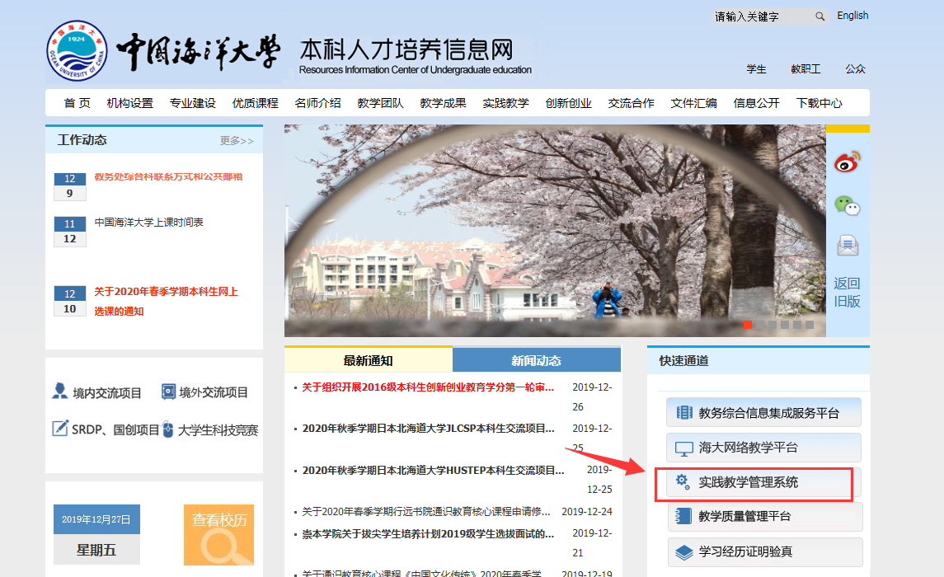
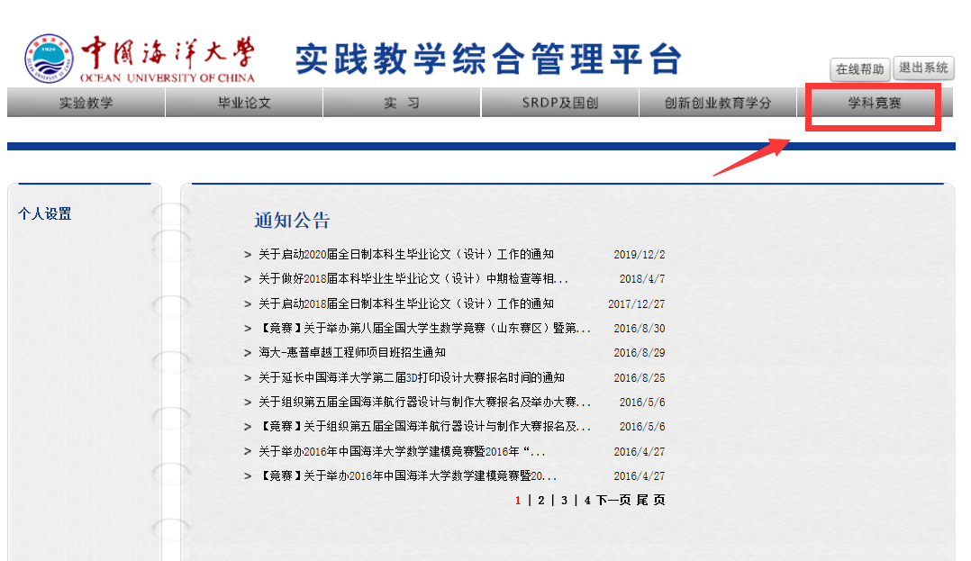

2、指导教师登陆系统后，点击流程管理---项目申报---添加按钮申报竞赛项目。如图1：
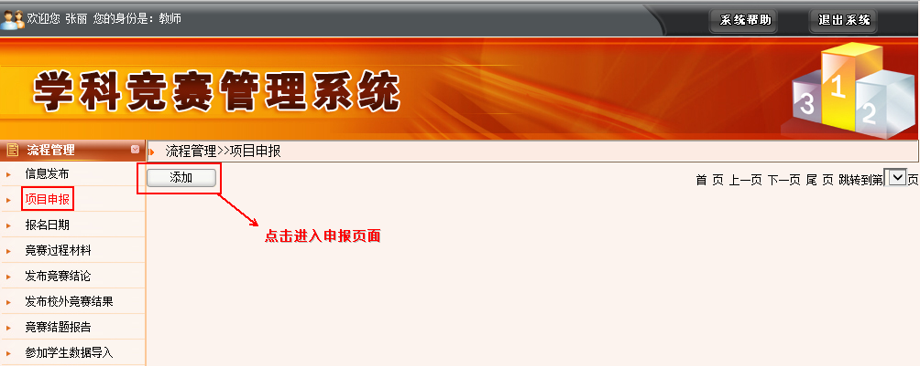
图1
3、若不确定申报的竞赛项目内容是否全部完成，可点击暂存。确认无误后点击提交等待学院管理员审核。如图2：
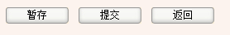
图2
- 关于竞赛项目申报过程中的特别事项说明。
说明1：关于“竞赛级别”，若申报竞赛项目属于有校级、省级和国家级递进式选拔的竞赛项目，请按照最高级别申报，切勿同一竞赛重复提交；若申报竞赛无选拔，则按照竞赛实际级别申报即可，如图3：
说明2：“主办单位”请务必填写完整，不需要填写竞赛的承办单位，如图3：
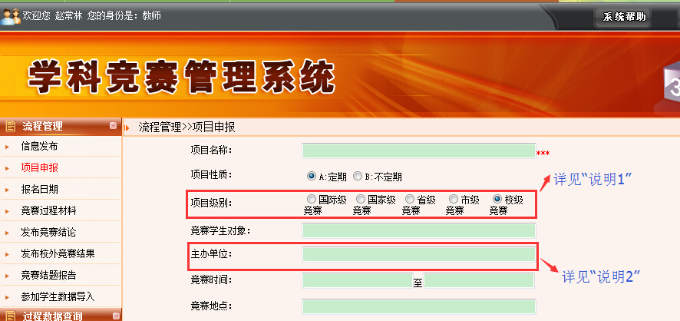
图3
说明3：“参赛学生”可暂不填写，待学生在系统中报名后自动生成报名表，如图4：
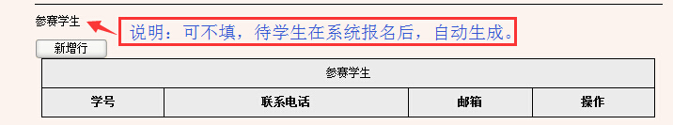
图4
说明4：“经费预算”栏请各位竞赛申报老师自行添加，所报预算应坚持“勤俭办赛、客观申报”的原则，确保预算务实高效，如图5:
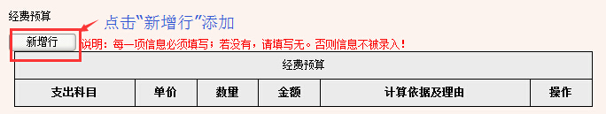
图5
说明5：“课时预算”是指为更好地开展竞赛而开设的竞赛指导、辅导课程，如大学生数学建模大赛每年在夏季学期开设相应的指导课程，可在此处填写，如图6：
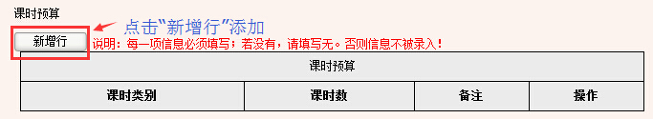
图6
说明6：2021年竞赛项目申报时间为2020年12月24日—2021年1月10日，请各位竞赛负责老师留意竞赛申报时间。

学院管理员操作部分：
1、学院管理员用自己的教师工号选择学院管理员角色登录学科竞赛管理系统。如您的页面显示不正常请参照附件一《关于各个应用系统在不同操作系统版本上浏览器的兼容性问题》
2、学院管理员登录系统后点，点击审核按钮，进入审核页面。如图3：
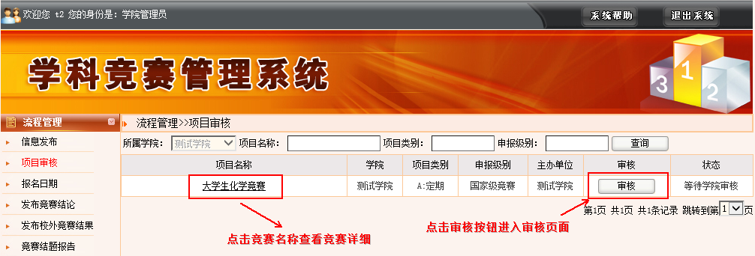
图3
3、学院管理员在审核竞赛项目是，审核结论有两种。若竞赛申报无修改可以直接审核通过，有修改可点击退回修改如图4：
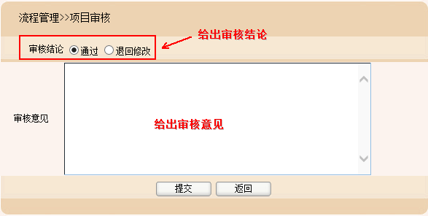
图4

附件一：
关于各个应用系统在不同操作系统版本上
浏览器的兼容性问题

各位老师、同学：
在win 7 和 Win 10的操作系统上用IE9.0、IE10.0和IE11.0打开应用系统的相关页面进行浏览时，界面会出现显示不完整的问题，主要原因：浏览器的各个版本的兼容性不一致，所以需要把浏览器的“兼容性视图”功能打开，具体操作如下：

方法一：
部分用户初次打开IE浏览器时没有显示菜单栏，如图1
图1
此时需要先将菜单栏设置显示，如图2，将鼠标移至图1所示的范围内，鼠标右击在弹出的下拉框中勾选【菜单栏】，即可正常显示菜单栏，如图3。
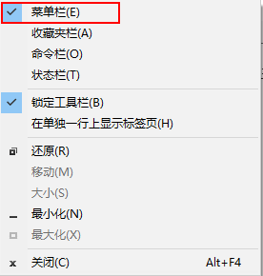
图2
图3
设置兼容性视图时首先选择IE浏览器界面的菜单栏上【工具】选项，如图3，在弹出的下拉框菜单中选择 “兼容性视图设置(B)”
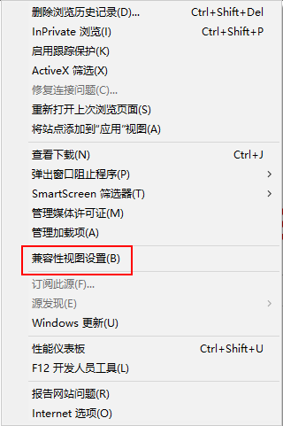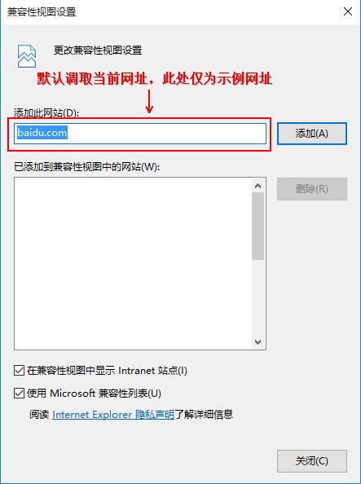
图1 图2
兼容性视图设置(B)：可以把经常浏览的页面的地址添加到该设置中，下次再登录这个地址则页面直接进入兼容性视图的浏览界面：
1、选择“兼容性视图设置(B)”功能弹出的界面如图2；
2、点“添加”即可把要以兼容性视图打开的地址添加到“已添加到兼容性视图中的网站(W)”下，添加的同时要在该界面的下方将两提示框选中，然后点“关闭”即可进入兼容性视图状态。

方法二：
- 若在使用IE8.0、IE9.0和IE10.0 IE浏览器打开应用系统的界面后显示一半页面（兼容性视图问题），则可以在浏览器的地址栏后点“绿色图标”即可把当前页面切换到兼容性视图状态。如下图标示：
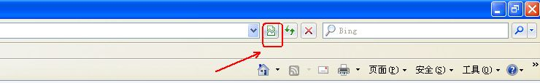
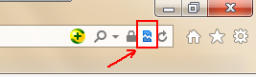
2、360浏览器
若360浏览器设置兼容模式后页面依旧显示不正常，则先需要将系统中IE的该网页设置为兼容性视图再用360打开即可正常显示网页。
3、百度浏览器
说明：
（1）、建议老师和学生在浏览应用系统的时候采取方法一的方式，这样可以一直以兼容性视图的方式浏览对应的系统页面！
（2）、若是使用其他浏览器时，也是用同样的方法设置。

